imię nazwisko:
imię nazwisko:
UWAGA: wszystkie wpisy wykonać kolorem czerwonym

Ćwiczenie 04

Superpozycja

Cel
Zastosowanie i weryfikacja metody superpozycji.

Lista elementów
rezystory: R1=1.8 kΩ, R2=8.2 kΩ, R3=1.0 kΩ.

Pomiary
- Zmierz wartości rezystancji R1, R2 i R3, wyniki zapisz w Tab. 1.
Tabela 1. Rezystancje nominalne oraz zmierzone użytych rezystorów
 | Rezystancja nominalna [kΩ] | Rezystancja zmierzona [kΩ]
R1
R2
R3

- Zmontuj układ wg schematu z Rys. 1. na platformie ELVIS. Zmierz spadki napięć na poszczególnych rezystorach. Wyniki zapisz w Tab. 2.

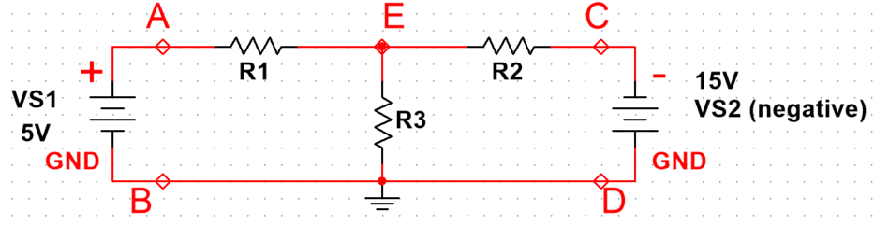
Rysunek 1. Schemat obwodu do weryfikacji metody superpozycji.
Wskazówka techniczna: do zasilania układu (źródła VS1 i VS2) wykorzystaj nieregulowane zasilacze napięcia stałego (DC Power Supplies), których wyprowadzenia przedstawiono na Rys. 2. Jako VS2 użyj źródła napięcia dającego ujemne napięcie (-15 V) względem masy (ground).
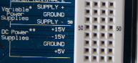
Rysunek 2. Sekcja wyjść zasilaczy ±15 V oraz +5 V (max. 2 A). Złącza: <51…55>
Wskazówka pomiarowa: spadek napięcia na każdym rezystorze (dowolnym odbiorniku) można zmierzyć przykładając sondy pomiarowe bezpośrednio do jego końcówek (np. w celu wyznaczenia U1 przyłożymy sondy do punktu A i E. Pozostaje pytanie odnośnie kolejności elektrod i oznaczenia wyższego potencjału, a to pozwoli ustalić kierunek przepływu prądu. W praktyce łatwiej jest zmierzyć trzy potencjały względem punktu referencyjnego – np. masy układu (GND) – czyli VA, VE, VC, a następnie wyznaczyć szukane napięcia np. U1= VA -VE, U2=VB-0, itd., co jednoznacznie określi kierunki spadków napięć oraz prądów.
W celu weryfikacji metody superpozycji należy pozostawiać jedno źródło napięcia, pozostałe usunąć, zastępując je ich rezystancją wewnętrzną (w praktyce, kiedy jest ona bardzo mała w porównaniu z obciążeniem zastępujemy źródło zworą), a następnie wykonujemy odpowiednie pomiary. Następnie powtarzamy procedurę dla kolejnych wszystkich źródeł w układzie.

- Pozostaw tylko źródło napięcia VS1 (+5 V), natomiast VS2 (+15 V) zastąp zworą (punkty C i D), wg schematu na Rys. 3. Zmierz spadki napięć, wyniki zapisz w Tab. 2.
Uwaga: nie wolno zwierać źródła napięcia zworą, tylko w pierwszej kolejności odłączyć je od obwodu, a następnie zastąpić zworą.

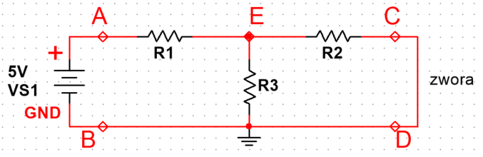
Rysunek 3. Schemat obwodu przy pozostawionym źródle VS1.

- Następnie pozostaw drugie źródło napięcia VS2 (+15 V), natomiast VS1 zastąp zworą (punkty A i B), wg schematu na Rys. 4. Zmierz spadki napięć i zapisz w Tab. 2.
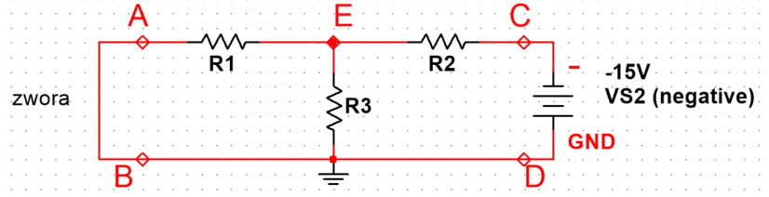
Rysunek 4. Schemat obwodu przy pozostawionym źródle VS2.

Tabela 2. Wyniki pomiarów, obliczeń i symulacji spadków napięć oraz prądów na rezystorach badanego układu przy użyciu metody superpozycji
 | U1 [V] | U2 [V] | U3 [V] | I1* [mV] | I2* [mV] | I3* [mA]
Wartości z pomiarów, VS1 i VS2 (pkt 2.)
Wartości z pomiarów, tylko VS1 (pkt 3.)
Wartości z pomiarów, tylko VS2 (pkt 4.)
Suma** wartości (pkt 3. + 4.)
Wartości obliczone (pkt 6.)
Wartości z symulacji (pkt 6.)
* wartości prądów można obliczyć po zmierzeniu rzeczywistych spadków napięć używając zmierzonych rezystancji
**suma musi uwzględniać kierunki nap. oraz prądów, tzn. wartości zmierzone w pkt. 3. i 4. mogą być zarówno dodatnie jak i ujemne
6. Stosując metodę superpozycji, wykonaj obliczenia obwodu z Rys. 1., a następnie wykonaj symulację układu w programie Multisim (patrz przykład: Help->Find example... Search: Superposition ). Wyniki zapisz w Tab. 2.
Obliczenia

Zadania kontrolne
A. Porównaj wyniki z pkt. 2. do 4. Sprawdź poprawność metody superpozycji.
B. Porównaj pomiary z obliczeniami i symulacją. Jakiego rzędu są rozbieżności?
C. Zastosuj prawa Kirchhoffa, czy są spełnione?

